TUGAS UAS ADVANCE AI
IMPLEMENTASI MPS DALAM PLANING MATERIAL



OLEH:
NAMA : | TOBIAS MIKHA SULISTIYO
NIM : | 2024002503

PENDAHULUAN
PT Indotaichen Textile Industry merupakan perusahaan yang bergerak pada bidang teksil untuk membuat kain. Dalam industri tekstil proses pembuatan kain terdapat kompleksitas dari perencanaan raw material hingga teknik dalam perajutan kain. Kompleksitas tersebut berdasarkan jenis benang yang terdapat pada kain (Cotton / Pollyester / Wool / Recycle). Tiap jenis benang juga memiliki penanganan khusus karena karakteristik yang berbeda. Biasanya langganan memiliki spesifikasi khusus untuk order kain yang mereka butuhkah. Tentunya langganan juga memerlukan kepastian untuk waktu order, waktu produksi, hingga waktu kirim supaya langganan juga dapat langsung memproduksi baju maupun produk lain yang diinginkan. Dalam konteks ini tentunya peran planning mulai dari booking order hingga waktu produksi diperlukan untuk memperkirakan kebutuhan dan keluaran dari kain yang diharapkan.

MASALAH
Planning dalam produksi sulit diprediksi antar setiap bagian/departemen. Hal ini menyebabkan perencanaan stok dan waktu produksi menjadi tidak terkendali. Untuk memastikan semua sistem terintegrasi mulai dari perancangan produksi, waktu produksi hingga keluaran akhir diperlukan suatu metode untuk planing supaya waktu produksi hingga biaya dapat dihitung.
Integrasi antar setiap bagian sangat diperlukan meskipun telah menggunakan sistem ERP. Sistem ERP yang diterapkan hanya sebatas menampilkan stok, dan proses produksi. Sistem tambahan untuk membantu proses planing ini diperlukan untuk lebih mempersingkat waktu dan mempersiapkan order yang akan datang.

SOLUSI
Sistem MPS (Material Planning Schedule) dibuat sebagai solusi untuk mempersingkat waktu selama planing. Sistem ini dirancang untuk mengintegrasikan stok di sistem ERP, mengintegrasikan proses development kain, material yang digunakan untuk development, hingga jadwal yang harus diperhatikan tiap bagian untuk melakukan pembelian stok. Perancangan sistem MPS ini

HASIL
Sistem MPS yang dirancang untuk saat ini hanya menggunakan logika sederhana dari fuzzy logic. Dikarenakan kompleksitas kain selama proses development dan parameter yang berbeda seperti suhu, ph, jenis obat, hingga kandungan mineral air mempengaruhi hasil dari kondisi kain.
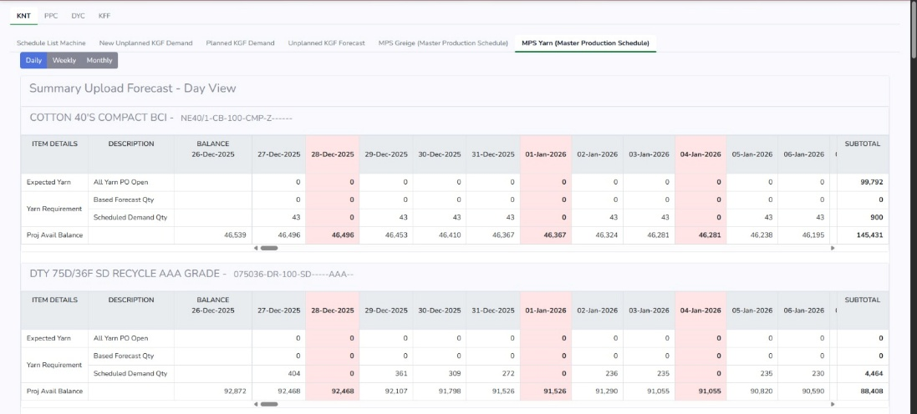
Gambar 1. Planning kebutuhan benang
Pada Gambar 1 diperlihatkan kondisi planing untuk proses produksi kain mentah sebelum diberi warna. Proses produksi ini pada setiap harinya apabila dijadwalkan akan otomatis terkalkulasi berapa lama dan berapa kebutuhan benang setiap harinya (Kg). Tentunya satu kain memiliki kombinasi benang yang berbeda dan hal ini membuat kalkulasi antar setiap benang yang masuk menjadi sangat beragam.
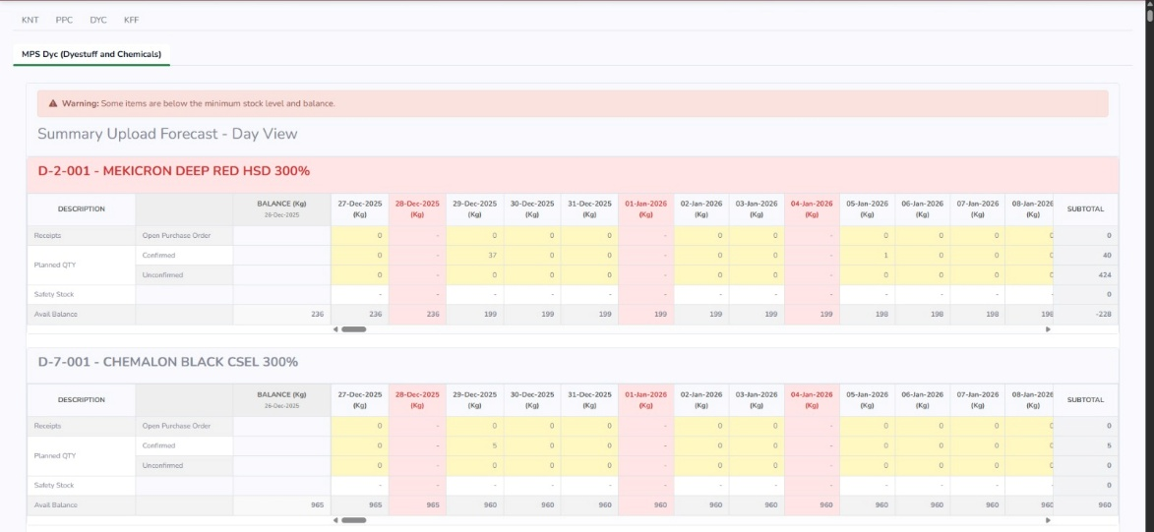
Gambar 2. Planning Kebutuhan Obat
Pada Gambar 2 merupakan proses selanjutnya setelah pembuatan kain mentah (Greige). Kain akan dilakukan pewarnaan dan penambahan obat sesuai dengan spesifikasi untuk meningkatkan kerenggangan maupun kehalusan kain. Pada proses planing obat ini memerlukan ketelitian khusus karena satu jenis kain bisa 8-10 jenis obat yang berbeda. Logika untuk stok minimum dan juga logika kebutuhan obat tiap hari dibuat. Apabila terdapat obat yang di bawah stok minimum akan langsung diberikan peringatan untuk melakukan pembelian.
Sistem Fuzzy Logic yang diterapkan adalah dalam perencanaan untuk pembelian obat dan juga pembelian benang. Apabila terdapat kekurangan stok, logika untuk pembelian obat harus dilakukan. Untuk benang sendiri apabila terdapat kekurangan stok, masih dapat dilakukan dengan menggunakan kain mentah yang sudah diproduksi sebelumnya. Sehingga urgensi untuk melakukan produksi kain mentah tidak terlalu tinggi. Akan tetapi untuk obat karena spesifikasi untuk finishing maupun untuk pewarnaan membutuhkan obat tertentu sehingga diperlukan obat yang spesifik dalam waktu yang telah ditentukan.

TANTANGAN
Dalam implementasi sistem MPS ini, terdapat beberapa kendala yang perlu diperhatikan. Sebagai sistem baru yang mengintegrasikan berbagai sumber data, tantangan utama terletak pada proses koneksi antar database yang berbeda, yaitu MySQL, SQL Server, dan DB2. Dengan relasi antar tabel tidak hanya 1 melainkan lebih dari 4 tabel yang berbeda pada setiap koneksi. Hal ini menyebabkan proses pemanggilan data menjadi kompleks dan memerlukan penanganan khusus. Selain itu, tingkat kompleksitas juga meningkat pada sisi perancangan query dan penerapan fuzzy logic. Setiap departemen memiliki parameter fuzzy yang berbeda sesuai dengan prosesnya masing-masing.
Dari sisi sumber daya manusia, kendala relatif minimal karena sebagian besar proses di Indo Taichen telah terdigitalisasi dan pengguna sudah terbiasa dengan sistem ERP. Namun demikian, keterbatasan infrastruktur masih menjadi hambatan, terutama terkait stabilitas koneksi antar database yang berbeda, di mana perbedaan performa sering menimbulkan loss. Oleh karena itu, peningkatan dan penyesuaian infrastruktur server serta manajemen database menjadi kebutuhan penting untuk mendukung kinerja sistem MPS secara optimal.

KESIMPULAN
Meskipun hanya fuzzy logic sederhana dalam proses planing kain, proses ini membantu memperkirakan lama proses produksi dan material yang diperlukan dalam development hingga produksi kain. Dengan adanya estimasi yang lebih terarah membantu dalam proses pengambilan keputusan. Seiring dengan semakin matangnya data produksi dan stabilnya parameter material, sistem ini dapat dikembangkan lebih lanjut dengan mengintegrasikan teknologi AI yang lebih canggih.

SARAN
Kedepannya sistem MPS ini dapat dikembangkan menjadi lebih kompleks lagi. Selain perhitungan proses dan stok, tentunya cost serta loss bisa diperkirakan lebih matang lagi. Penggunaan Ai dapat diterapkan seperti pada ketika order turun, Ai dapat digunakan untuk menganalisis order yang akan turun setiap season sehingga setiap departemen dapat mempersiapkan material yang diperlukan sesuai dengan perencanaan order kedepannya. Ai juga dapat diterapkan dalam setiap proses untuk kalkulasi material untuk mempermudah proses planing.
Kebijakan investasi pada infrastruktur teknologi, pelatihan sumber daya manusia, serta standarisasi proses berbasis data juga perlu diterapkan agar adopsi AI tidak hanya bersifat teknis, tetapi juga selaras dengan budaya organisasi. Dengan adanya kebijakan yang jelas dan berkelanjutan, penerapan sistem MPS yang lebih cerdas dapat memberikan dampak nyata dalam meningkatkan efisiensi operasional, akurasi perencanaan, serta daya saing perusahaan dalam jangka panjang.

